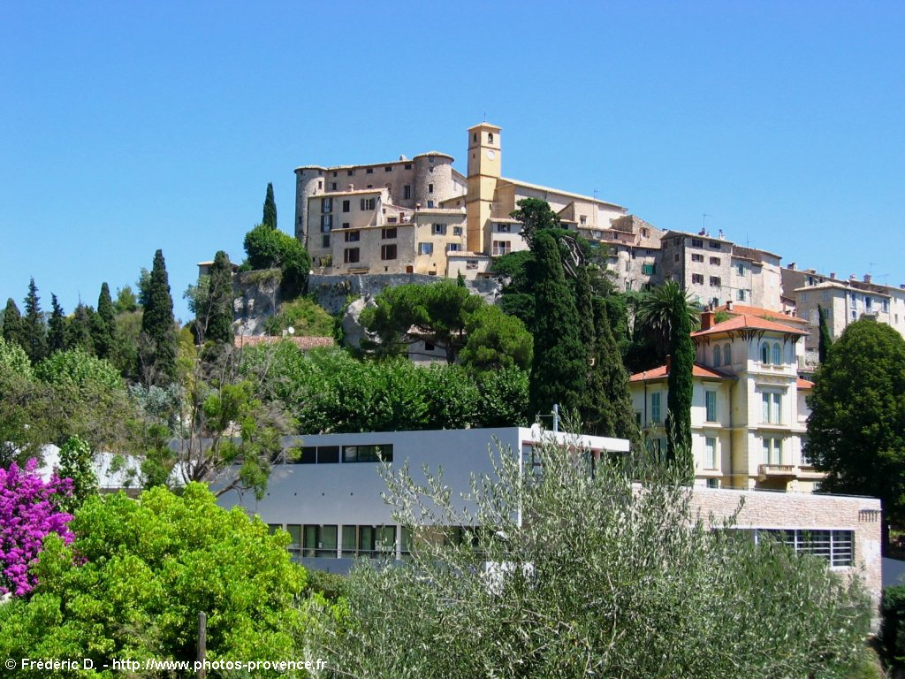
DSDEN DES ALPES MARITIMES
Ecole Louis Fiori

PROCES-VERBAL DE LA REUNION

DU CONSEIL D’ECOLE

ECOLE : Ecole Louis Fiori  Adresse : RD1  06510 Carros Village | DATE : Le 14/06/2019  Durée : 2h

– Membres titulaires (IEN, Représentants des Parents, Enseignants, Représentants de la collectivité, DDEN)
DDEN : Madame Passeron (excusée)
Enseignants : Mr LEPRAT – Mme VAYSSETTE – Mme LOPEZ – Mme BOULLENGER – Mme GAUTHIER – Mme BURGÉ
Représentants des parents d'élèves élus : Mme BIDAUD – Mr THIEME– Mme PEGORER
Représentants de la collectivité : Mme FRANCO
Personnel ATSEM : Mme DUCROS
Représentante du périscolaire : Mme KHADRAOUI

– Mme FAMELART, Inspectrice de circonscription, ne peut être présente étant prise par d'autres obligations professionnelles.

ORDRE DU JOUR :

- Bilan des projets pédagogiques de l'année 2018-2019
Le directeur :
- Grâce au Forum et à la mairie, les élèves de l’école ont profité de 3 spectacles dans l’année.
- Le partenariat avec la médiathèque et le CIAC a permis un projet sur le son, un travail sur l’organisation de la médiathèque, la préparation à l’année de 6ème et un projet en lien avec le film d’animation.
- Plusieurs interventions d’artistes ont été proposées avec Stéphanie Hamel-Grain début janvier ou encore Isabelle Poilprez en novembre.
- Fin actuellement du projet réalisé en CP avec le PNR – travail sur l'environnement avec des artistes et le parc des Préalpes d'Azur, rencontre finale le 27 juin à Tourettes sur Loup.
- Fin du PAE Eco-citoyen qui a été agrémenté de plusieurs sorties : randonnées avec les élémentaires, musée océanographique de Monaco pour le cycle 2, musée Fernand Léger pour les maternelles, Musée Matisse et Musée archéologique de Nice pour les Maternelles/CP et CM2, sortie des CE1-CE2 et CM2 sur le voilier Grand Bleu et enfin deux classes de mer à St Jean Cap Ferrat, pour respecter la volonté du conseil des enfants.
Projet qui se poursuivra encore les 24 et 25 juin avec l’intervention de la Métropole sur le tri sélectif qui complète le travail déjà engagé avec la récupération des piles, des stylos, des cartouches usagées…
- Projet potager : livraison le lundi 24 juin avec 1200l de terre nouvelle à jardiner, 20 carrés potagers, 6 pots de citronniers, 4 pots d'orangers, 20 pieds de tomates, 6 pieds de courgettes, 3 pieds d'aubergines, 12 fraisiers, des godets d'aromates : thym, basilic, persil, ciboulette et marjolaine. A cela s’ajoute des framboisiers et des cassissiers, et du matériel : pelles, seaux et râteaux. Une solution est cherchée pour arroser cet été.
Conclusion du projet le vendredi 28 juin à 18h. Exposition pour toutes les classes de PS à CM1. Pour les CM2, programme à part : projection de reportages réalisés par les enfants, pièces de théâtre et films des divers projets pédagogiques, cérémonie de remise des livres de fin d’année offert par le ministère de l’Education Nationale.
- Prévention routière en CM1 et CM2 réalisée avec succès le 24 mai.
- Partenariat avec la gendarmerie pour le passage du permis Internet en CM2 réalisé : 17 enfants sur 22 ont obtenu leur permis Internet. A noter, la place de plus en plus importante d’Internet et des jeux vidéo (interdits aux enfants de cet âge) à la maison.
- Intervention de l'infirmière scolaire en CM2 pour la formation aux gestes qui sauvent. Seuls 17 enfants étaient présents pour cette formation.
- Les projets EPS ont répondu aux quatre domaines de compétences ciblés par les programmes :
Produire une performance maximale, mesurée à une échéance donnée
Adapter ses déplacements à des environnements variés
S’exprimer devant les autres par une prestation artistique et/ ou acrobatique
Conduire et maîtriser un affrontement collectif ou interindividuel
Natation pour l’ensemble des élèves de l’école élémentaire avec 21 CM2 sur 22 qui partent au collège avec la maitrise du savoir nager niveau 1. L’ensemble des classes a profité des structures de la commune de Carros pour pratiquer une activité terrestre, avec un intervenant diplômé pour les élèves d’élémentaire.
L’ensemble des déplacements sur les sites se termine le 21 juin.
Remarque des représentants de parents d’élèves : Ils regrettent que la classe de CE2 CM1 n'ait pas fait de voile en classe de mer et trouvent les activités assez pauvres à tarif identique.

- Conseil des élèves
Le directeur :
Ce conseil reste une vraie réussite afin d’instaurer un climat scolaire favorable aux apprentissages. Il sera reconduit en 2019-2020.
Les quelques points qui restaient en suspens ont été traités depuis le dernier conseil (récupération des ballons sur le toit, réalisation de 3 randonnées en lien avec la semaine de la marche et du vélo, la mise en place d’un atelier dessin sur le temps périscolaire, le retour de la collation du matin) ou vont l’être prochainement comme la réfection de la cour et l’achat d’ordinateur.
- Bilan des actions de l’association « Les Pitchouns de l’école L. Fiori »
Création de l'association en octobre, première manifestation en décembre avec le marché de Noël et les ventes de créations plastiques et de pâtisseries réalisées par les enfants (700 € recoltés).
Vendredi 22 mars 2019: défilé de carnaval dans les rues du village sur la thématique du cinéma avec masques et grosses têtes, suivi d’un goûter pour les enfants à l’école.
La tête et les jambes a été annulé et décalé au 19 mai. En raison de la pluie, elle a été annulée de nouveau. Cet événement est reporté au 15 septembre. 660 livres ont été récoltés qui seront donnés ou échangés.
Parcours sportif familial en parallèle et pasta party.
Samedi 15 juin 2019: 14H00 à 18H00 participation de l’association à la journée des familles organisée par la ville de CARROS au parc forestier. L’association animera un stand « Dessinez Ciné ».
Vendredi 28 juin : apéritif de fin d’année offert par l’association. Un panier garni sera organisé pour estimer le poids. Un buffet est prévu avec les aliments offerts par les familles.
Vendredi 5 juillet 2019: Kermesse de l’école, stands de jeux pour les enfants en journée dans la cour de l’école et repas avec tombola à partir de 18H30 en famille.
Une tombola de Noël sera organisée.
Un projet de reforestation est en cours avec la Mairie.
La présidente souligne le soutien de la Mairie : une subvention de 500€ a été allouée.
- Bilan de la comptabilité OCCE et des financements de la mairie
Le directeur : Actuellement, la coopérative dispose de 1362.21€. Depuis le début de l’année, elle a permis de financer une partie du projet, d’acquérir du petit matériel pour la classe ou encore de répondre à des demandes des enfants.
Le bilan comptable est mis à la disposition des membres du conseil.
Concernant les moyens alloués à l’école par la mairie : sur les 6854 € mis à disposition, une grande partie a été investie essentiellement dans l’achat de fournitures, de jeux pédagogiques et de manuels pour les classes. Le solde créditeur de l’école L. Fiori est inférieur à 324.16 €. Manque de précision car la commande pour la pharmacie de l’école est faite par la mairie.
Sur les budgets 2019-2020, l’école a déjà investi 3816.06€.
La Mairie espère avoir des nouvelles de la dotation pour l'achat des ordinateurs.
- Bilan des travaux entrepris cette année
Le directeur : Remerciements adressés à la mairie pour les travaux déjà réalisés.
La protection des 3 arbres de la cour est toujours en attente ainsi que celles des poteaux.
La Mairie demande de relancer le référent au rectorat.
La réfection complète de la surface cour est prévue suit à la dernière demande (7-09-18) de gros travaux pour la remise en état de l’isolation du toit et du revêtement. La Mairie dit que seul un rebouchage des trous est prévu cet été.
Réfection de la VMC pour le dortoir. Une forte odeur de moisissure persiste ainsi que des problèmes d’humidité.
La Mairie avait indiqué qu’une discussion était engagée et qu’un budget allait être alloué pour équiper les écoles en PC et tablettes. Cf ci-dessus.
- Sécurité et protection des enfants dans et hors de l'établissement
Le directeur : le conseil est informé de l’évolution des mesures de sécurité prises au sein de l’établissement et en mairie afin d’assurer la protection des élèves et des adultes dans et aux abords de l’école. Les mesures relatives à la mise en place du PPMS sont rappelées. L’ensemble des tests incendies et des exercices d’évacuation s’est bien déroulé.
Un exercice sera encore mené avant la fin de l’année.
Travaux sur l’entrée basse de l’école engagés avec une fin programmée début août et une utilisation optimale du parking et du microsite dès la rentrée.
La commission de sécurité est passée dans l’école. Tout est conforme. Le problème des multiprises a été soulevé. Le directeur avait fait une demande de travaux pour l’installation de prises murales, mais cette demande reste en attente.
La commission a aussi signalé que les portes d’accès à la terrasse devaient rester ouvertes pour toute évacuation ; remarque que nous ne pouvons suivre afin de respecter le plan vigie pirate.
A noter que la terrasse est supposée être une issue d’évacuation : ce qui sous-entend toujours qu’en cas d’alerte 85 élèves de 3 à 10 ans et 6 adultes devront grimper sur un mur de 1m50 et en descendre un autre de la même hauteur, ce qui représente un risque évident : perte de temps (chaque enfant devra être porté à deux reprises) et possible sur accident.
Le directeur ne fait que signaler ces dysfonctionnements sans avoir de réponse.
Enfin, la commission a voulu savoir qui était formé à l’utilisation des extincteurs. Il faudrait qu’à minima un membre de l’équipe enseignante et de l’équipe municipale soient formés.
La directrice du périscolaire est déjà formée.
- Bilan relatif à la collation du matin
Le directeur :
La collation du matin avait été supprimée au mois de janvier. Suite au conseil des élèves et au deuxième conseil d’école, elle avait été rétablie. Les membres du conseil s’étaient accordés sur un nouveau fonctionnement. Le règlement intérieur avait été modifié en ce sens.
Le nouveau règlement est parfaitement appliqué.
- Bilan des activités périscolaires
La directrice du périscolaire :
cf document joint
- Effectifs et répartition des élèves pour l'année scolaire 2019-2020
Le directeur :
Rencontre des futurs PS le 18 juin de 10h30 à 11h15
Répartition des élèves favorisant le cycle 2 dès 2019.
Ps : 14 – MS : 18 – GS : 16 – CP : 16 – CE1 : 25 – CE2 : 13 – CM1 : 18 – CM2 : 19 soit un total de 139 élèves.
Petite dizaine d’élèves non encore inscrits. Les listes définitives qui tiendront compte des inscriptions pendant l’été seront affichées le 30 août.
La répartition qui semble se profiler est la suivante :
PS/MS à 26, MS/GS à 24, CP/CE1 à 20, CE1 à 21, CE2-CM1 à 25 et CM1-CM2 à 25
- Projets pour l'année scolaire 2019-2020
Le directeur :
Développer l’utilisation de la vidéo pour travailler les compétences langagières.
Poursuivre le travail sur le parcours EAC avec les différents partenariats.
Travail à mettre en place sur le harcèlement avec la gendarmerie.
Permettre des aménagements de l’emploi du temps pour que les plus jeunes enfants puissent se reposer.
Renforcement de la place et du rôle des ATSEM.
Eveil linguistique dès la maternelle.
Mise en place d’une chorale d’école avec élaboration d’un corpus d’œuvres musicales élaboré en équipe.
Nouvelle demande de partenariat avec le PNR qui traitera de la question du pastoralisme.
Deux classes sont en attente de réponse concernant des classes transplantées.
Fait à Carros, le 14 juin 2019

Le Président, M. Leprat Le Secrétaire, Mme Gauthier
du Conseil d’Ecole : M. Leprat de séance : Mme Gauthier

